机器学习
第 9 章 聚类算法

詹大为
计算机与人工智能学院
zhandawei@swjtu.edu.cn

1. 聚类任务

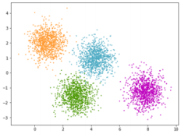
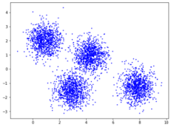
将 m 个无标签样本 D = {x1 , x2 , · · · , xm } 划分为 k 个不相交的簇 Ci，满足∪i=1Ci = D，Ci ∩ Cj = ∅ , i, j = 1, 2, · · · , k ，i j。
聚类结果通常用 {λ1 , λ2 , · · · , λm }，λi 为 xi 的簇标签。

2.k 均值聚类算法： 练习
现有 5 个样本 x1 = [0, 0]T , x2 = [0, 2]T , x3 = [2, 0]T , x4 = [4, 6]T , x5 = [6, 6]T，使用 k均值方法将 5 个样本聚成 2 个簇。初始聚类中心选为 μ 1 = [1, 1]T 和 μ2 = [2, 1]T。
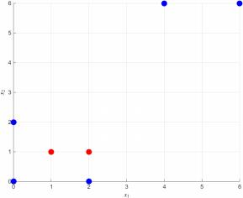

2.k 均值聚类算法： 练习

现有 5 个样本 x1 = [0, 0]T , x2 = [0, 2]T , x3 = [2, 0]T , x4 = [4, 6]T , x5 = [6, 6]T，使用 k均值方法将 5 个样本聚成 2 个簇。初始聚类中心选为 μ 1 = [1, 1]T 和 μ2 = [2, 1]T。
初始聚类中心 μ 1 = [1, 1]T 和 μ2 = [2, 1]T。
d , d(x1, μ 1 ) < d(x1, μ2 )，因此 x1 ∈ C1。
d , d(x2, μ 1 ) < d(x2, μ2 )，因此 x2 ∈ C1。
d , d(x3, μ2 ) < d(x3, μ 1 )，因此 x3 ∈ C2。
d , d(x4, μ2 ) < d(x4, μ 1 )，因此 x4 ∈ C2。
d , d(x5, μ2 ) < d(x5, μ 1 )，因此 x5 ∈ C2。第 1 轮迭代聚类结果为 C1 = {x1, x2 }，C2 = {x3, x4, x5 }。
更新聚类中心 μ 1 = 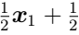x2 = [0, 1]T 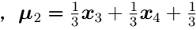x5 = [4, 4]T。

2.k 均值聚类算法： 练习

现有 5 个样本 x1 = [0, 0]T , x2 = [0, 2]T , x3 = [2, 0]T , x4 = [4, 6]T , x5 = [6, 6]T，使用 k均值方法将 5 个样本聚成 2 个簇。初始聚类中心选为 μ 1 = [1, 1]T 和 μ2 = [2, 1]T。
第 2 轮迭代
d , d(x1, μ 1 ) < d(x1, μ2 )，因此 x1 ∈ C1。
d , d(x2, μ 1 ) < d(x2, μ2 )，因此 x2 ∈ C1。
d , d(x3, μ 1 ) < d(x3, μ2 )，因此 x3 ∈ C1。
d , d(x4, μ2 ) < d(x4, μ 1 )，因此 x4 ∈ C2。
d , d(x5, μ2 ) < d(x5, μ 1 )，因此 x5 ∈ C2。第 2 轮迭代聚类结果为 C1 = {x1, x2, x3 }，C2 = {x4, x5 }。
更新聚类中心 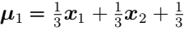x3 = [0.67, 0.67]T 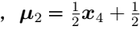x5 = [5, 6]T。

2.k 均值聚类算法： 练习

现有 5 个样本 x1 = [0, 0]T , x2 = [0, 2]T , x3 = [2, 0]T , x4 = [4, 6]T , x5 = [6, 6]T，使用 k均值方法将 5 个样本聚成 2 个簇。初始聚类中心选为 μ 1 = [1, 1]T 和 μ2 = [2, 1]T。
第 3 轮迭代

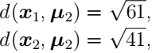
d(x1, μ 1 ) = √0.898, d(x2, μ 1 ) = √2.218,
d(x3, μ 1 ) = √2.218, d(x4, μ 1 ) = √39.5, d(x5, μ 1 ) = √56.8,
d(x3, μ2 ) = √45,

d(x1, μ 1 ) < d(x1, μ2 )，因此 x1 ∈ C1。
d(x2, μ 1 ) < d(x2, μ2 )，因此 x2 ∈ C1。
d(x3, μ 1 ) < d(x3, μ2 )，因此 x3 ∈ C1。

d(x4, μ2 ) = √1, d(x4, μ2 ) < d(x4, μ 1 )，因此 x4 ∈ C2。
d(x5, μ2 ) = √1, d(x5, μ2 ) < d(x5, μ 1 )，因此 x5 ∈ C2。
第 3 轮迭代聚类结果为 C1 = {x1, x2, x3 }，C2 = {x4, x5 }。
聚类结果没有发生变化，聚类中心也不会变化，聚类过程收敛了。

2.k 均值聚类算法： 练习
现有 5 个样本 x1 = [0, 0]T , x2 = [0, 2]T , x3 = [2, 0]T , x4 = [4, 6]T , x5 = [6, 6]T，使用 k均值方法将 5 个样本聚成 2 个簇。初始聚类中心选为 μ 1 = [1, 1]T 和 μ2 = [2, 1]T。

2.k 均值聚类算法

每个样本的簇标签依次为 λ = [λ1 , λ2 , · · · , λm ] ，λi ∈ {1, 2, · · · , k}，优化问题：
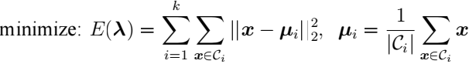
损失函数求解是一个 NP 难问题。将 m 个样本分成k 个簇，所有分法的数量为
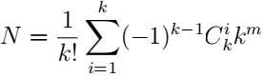

k 均值采用贪心方法近似求解损失函数。

2.k 均值聚类算法

Algorithm 1 k 均值聚类算法
1: 随机选取 k 个点作为初始聚类中心 {μ1 , μ2 , · · · , μk }。
2: repeat
3: 分配簇标签： 以 {μ1 , μ2 , · · · , μk } 为中心对所有样本聚类 {Ci, C2 , · · · , Ck }。
4: 更新聚类中心： 以聚类结果 {Ci, C2 , · · · , Ck } 更新聚类中心 {μ1 , μ2 , · · · , μk }。
5: until 聚类中心 {μ1 , μ2 , · · · , μk } 不发生变化
6: 输出聚类结果 {C1, C2 , · · · , Ck }

2.k 均值聚类算法
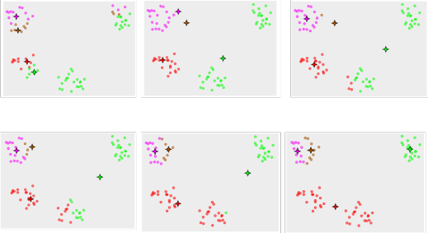

2.k 均值聚类算法： 改进

1 k-means++ ：选取更好的聚类中心提高算法稳定性和收敛速度。
2 k-medians：选用曼哈顿距离度量， 选取中值点进行聚类， 减少外点对聚类结果的影响。

3. 聚类结果评价指标： 外部指标
现有 5 个样本 x1 = [0, 0]T , x2 = [0, 2]T , x3 = [2, 0]T , x4 = [4, 6]T , x5 = [6, 6]T，使用 k均值方法将 5 个样本聚成 2 个簇，结果为 C1 = {x1, x2, x3 }，C2 = {x4, x5 }。假设真实聚类结果为 C1 = {x1, x2 }，C2 = {x3, x4, x5 }，计算聚类结果的 Jaccard 系数、FM指数、Rand 指数。

2. 聚类结果评价指标： 外部指标

两个不同样本 xi 和 xj，聚类簇标签为 λi 和 λj，真实簇标签为 λi 和 λj
SS = {(xi, xj )|λi = λj , λi = λj, i < j}, a = |SS|
SD = {(xi, xj )|λi = λj , λi λj, i < j}, b = |SD| DS = {(xi, xj )|λi λj , λi = λj, i < j}, c = |DS|
DD = {(xi, xj )|λi λj , λi λj, i < j}, d = |DD|
总样本对数量
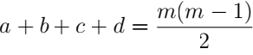

2. 聚类结果评价指标： 外部指标

Jaccard 系数（Jaccard Coefficient）
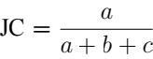
FM 指数（Fowlkes and Mallows Index）
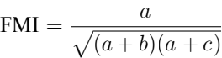
Rand 指数（Rand Index）
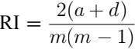

2. 聚类结果评价指标： 练习
现有 5 个样本 x1 = [0, 0]T , x2 = [0, 2]T , x3 = [2, 0]T , x4 = [4, 6]T , x5 = [6, 6]T，使用 k 均值方法将 5 个样本聚成 2 个簇，结果为 C1 = {x1, x2, x3 }，C2 = {x4, x5 }。假设真实聚类结果为 C1 = {x1, x2 }，
C2 = {x3, x4, x5 }，计算聚类结果的 Jaccard 系数、FM 指数、Rand 指数。
5 个样本所有样本对的全组合数为 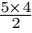 = 10，依次考虑每个组合属于哪一种情况

{x1, x2 } 属于 SS。  {x1, x3 } 属于 SD。  {x1, x4 } 属于 DD。  {x1, x5 } 属于 DD。  {x2, x3 } 属于 SD。  {x2, x4 } 属于 DD。 | a = |SS| = 2 b = |SD| = 2 c = |DS| = 2 d = |DD| = 4  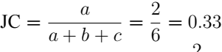
{x2, x5 } 属于 DD。  {x3, x4 } 属于 DS。  {x3, x5 } 属于 DS。  {x4, x5 } 属于 SS。 | 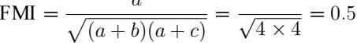  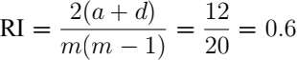

3. 聚类结果评价指标： 内部指标
现有 5 个样本 x1 = [0, 0]T , x2 = [0, 2]T , x3 = [2, 0]T , x4 = [4, 6]T , x5 = [6, 6]T 。聚类算法 1 的聚类结果为 C1 = {x1, x2, x3 }，C2 = {x4, x5 }。聚类算法 2 的聚类结果为
C1 = {x1, x2 }，C2 = {x3, x4, x5 }，计算两个聚类结果的 Dunn 指数。

2. 聚类结果评价指标： 内部指标
簇内平均距离 avg 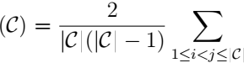 d(xi, xj )簇内最大距离（簇直径）
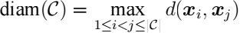
簇间最小距离
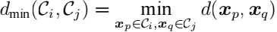 簇间中心距离
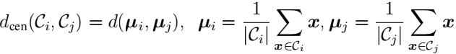

2. 聚类结果评价指标： 内部指标

DB 指数（Davies Bouldin Index）
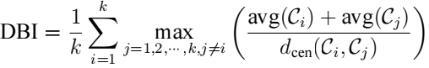
Dunn 指数（Dunn Index）
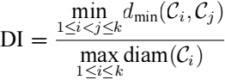

3. 聚类结果评价指标： 内部指标
现有 5 个样本 x1 = [0, 0]T , x2 = [0, 2]T , x3 = [2, 0]T , x4 = [4, 6]T , x5 = [6, 6]T 。聚类算法 1 的聚类结果为 C1 = {x1, x2, x3 }，C2 = {x4, x5 }。聚类算法 2 的聚类结果为
C1 = {x1, x2 }，C2 = {x3, x4, x5 }，计算两个聚类结果的 Dunn 指数。

3. 聚类结果评价指标： 内部指标

现有 5 个样本 x1 = [0, 0]T , x2 = [0, 2]T , x3 = [2, 0]T , x4 = [4, 6]T , x5 = [6, 6]T 。聚类算法 1 的聚类结果为 C1 = {x1, x2, x3 }，C2 = {x4, x5 }。聚类算法 2 的聚类结果为
C1 = {x1, x2 }，C2 = {x3, x4, x5 }，计算两个聚类结果的 Dunn 指数。
聚类算法 1：
diam(C1 ) = d(x2, x3 ) = √8
diam(C2 ) = d(x4, x5 ) = 2
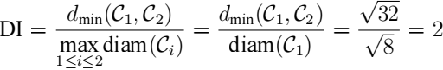

3. 聚类结果评价指标： 内部指标

现有 5 个样本 x1 = [0, 0]T , x2 = [0, 2]T , x3 = [2, 0]T , x4 = [4, 6]T , x5 = [6, 6]T 。聚类算法 1 的聚类结果为 C1 = {x1, x2, x3 }，C2 = {x4, x5 }。聚类算法 2 的聚类结果为
C1 = {x1, x2 }，C2 = {x3, x4, x5 }，计算两个聚类结果的 Dunn 指数。
聚类算法 2：

dmin (C1, C2 ) = d(x1, x3 ) = 2
diam(C1 ) = d(x1, x2 ) = 2
diam = d 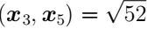
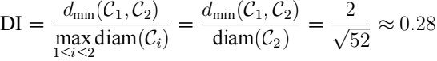

4. 高斯混合聚类： Gaussian Mixture Model
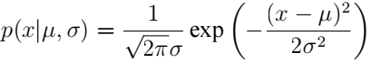
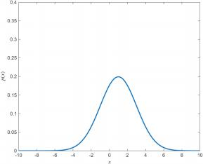

4. 高斯混合聚类： Gaussian Mixture Model p(x|μ1 = 1, σ1 = 2)

4. 高斯混合聚类： Gaussian Mixture Model p(x|μ1 = 1, σ1 = 2)
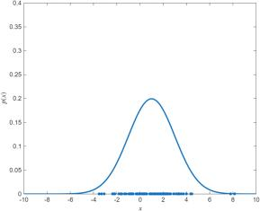

4. 高斯混合聚类： Gaussian Mixture Model p(x|μ1 = 1, σ1 = 2)
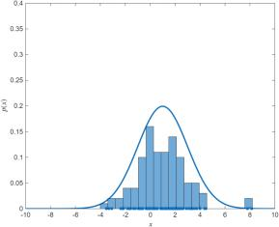

4. 高斯混合聚类： Gaussian Mixture Model

p(x|μ1 = 1, σ1 = 2), p(x|μ2 = 3, σ2 = 1)
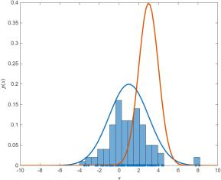

4. 高斯混合聚类： Gaussian Mixture Model

p(x|μ1 = 1, σ1 = 2), p(x|μ2 = 3, σ2 = 1)
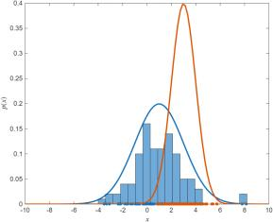

4. 高斯混合聚类： Gaussian Mixture Model

p(x|μ1 = 1, σ1 = 2), p(x|μ2 = 3, σ2 = 1)
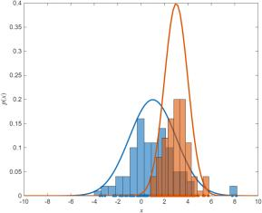

4. 高斯混合聚类： Gaussian Mixture Model

pM (x) = α1p(x|µ1 = 1, σ1 = 2) + α2p(x|µ2 = 3, σ2 = 1)

α 1 = 0.8, α2 = 0.2
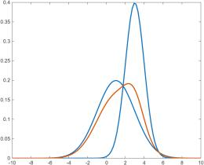

α 1 = 0.2, α2 = 0.8
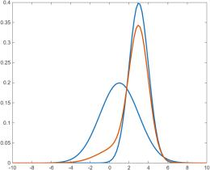

4. 高斯混合聚类： Gaussian Mixture Model

pM (x) = α1p(x|µ1 = 1, σ1 = 2) + α2p(x|µ2 = 3, σ2 = 1)

α 1 = 0.8, α2 = 0.2
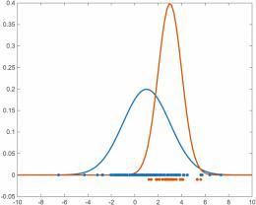

α 1 = 0.2, α2 = 0.8
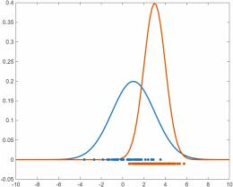

4. 高斯混合聚类： Gaussian Mixture Model

pM (x) = α1p(x|µ1 = 1, σ1 = 2) + α2p(x|µ2 = 3, σ2 = 1)

α 1 = 0.8, α2 = 0.2
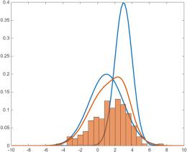

α 1 = 0.2, α2 = 0.8
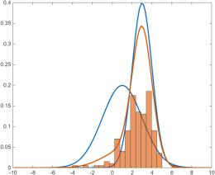

4. 高斯混合聚类： 二元高斯分布
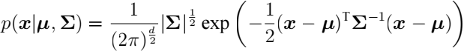
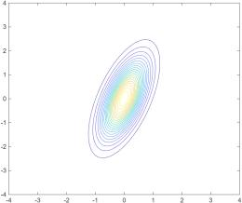

4. 高斯混合聚类： 二元高斯分布
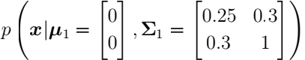

4. 高斯混合聚类： 二元高斯分布
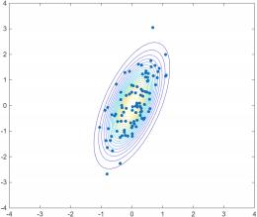

4. 高斯混合聚类： 二元高斯分布

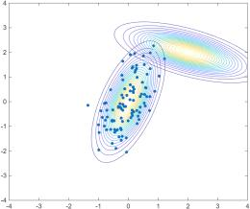

4. 高斯混合聚类： 二元高斯分布

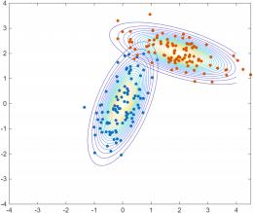

4. 高斯混合聚类： 二元高斯分布

pM (x) = α1p(x|μ1, Σ 1 ) + α2p(x|μ2, Σ2 )

α 1 = 0.8, α2 = 0.2
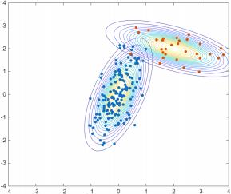

α 1 = 0.2, α2 = 0.8
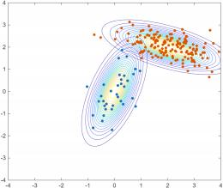

4. 高斯混合聚类： Gaussian Mixture Model

p (x|μ1 = [0], Σ 1 = [00.235 01.3]) , p (x|μ2 = [2], Σ2 = [-0.3 02.5]) , α 1 = 0.8, α2 = 0.2
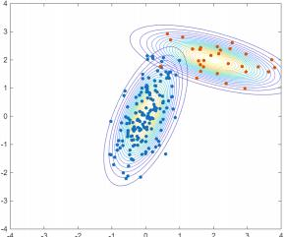

4. 高斯混合聚类： Gaussian Mixture Model

4. 高斯混合聚类： Gaussian Mixture Model

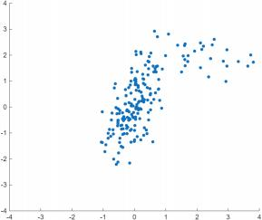

4. 高斯混合聚类： 假设

假设数据由高斯混合分布采样得到， 通过数据估计 αi 、μi、 Σi，则可以计算任意样本 x 是由第i 个高斯分布生成的后验概率：
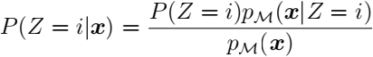
计算出后验概率 P (Z = 1|x), · · · , P (Z = k|x) 后，预测 x的簇标签：
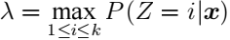

4. 高斯混合聚类： 理论求解方法混合模型概率密度函数
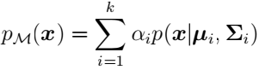
将获取样本 {x1 , x2 , · · · , xm } 带入得到似然函数
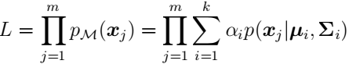

m k
L(α1, · · · , αk, μ 1, · · · , μk, Σ 1, · · · , Σk ) =∏ Σ αip(xj |μi, Σi ) j=1 i=1
似然函数变量数目过多，难以求解，高斯混合聚类采用贪心方法近似求解。

4. 高斯混合聚类： 算法流程
Algorithm 2 高斯混合聚类算法
1: 初始化模型参数 αi 、μi 、Σi ，i = 1, 2, · · · , k
2: repeat
3: 1. 聚类：
4: for j = 1 to m do
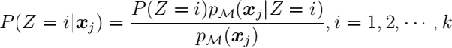
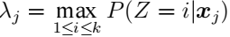
5: end for
6: 2. 更新参数： μi, Σi , αi 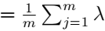j ，i = 1, 2, · · · , k。
7: until 聚类结果不再发生变化
8: 输出聚类结果 {λ1 , λ2 , · · · , λm }。

4. 高斯混合聚类： 各个概率计算方法
已知参数 αi 、μi 、Σi ，i = 1, 2, · · · , k 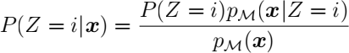

P (Z = i) = αi

pM (x|Z = i) = p(x|μi, Σi )
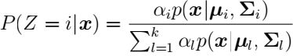

4. 高斯混合聚类
k 均值聚类
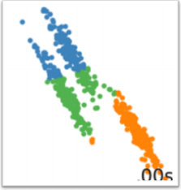

高斯混合聚类
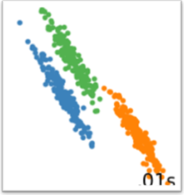

5. DNSCAN： 密度聚类方法
DBSCAN: Density-Based Spatial Clustering of Applications with Noise

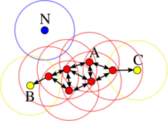

1 核心点：邻域内至少包含 minPts 个点。
2 密度直达：p 为核心点，q 在p 的邻域内，则称 q 由 p 密度直达。
3 密度可达：p 为核心点，存在序列
p1, p2 , · · · , pk 密度直达，称 pk 由 p 密度可达。

5. DNSCAN： 密度聚类方法

Algorithm 3 DBSCAN
1: 遍 历 所 有 样 本， 找 出 所 有 核 心 点 O = {o1 , o2 , · · · , ot }
2: repeat
3: 从 O 中随机选取一个核心点，找出它所有密度可达点，构成一个簇。
4: 将已构成簇的所有核心点从集合中删除。
5: until O = ∅

5. DNSCAN： 密度聚类方法

k 均值聚类
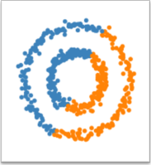

高斯混合聚类
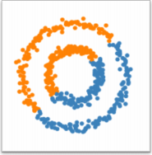

DBSCAN
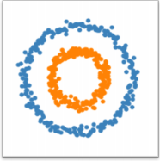

6. AGNES：Agglomerative Nesting 层次聚类方法

1 每个样本初始化为一个单独的簇。
2 找出距离最近的两个簇进行合并。
3 直到簇的数量达到要求。

6. AGNES：层次聚类方法
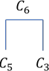
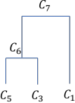
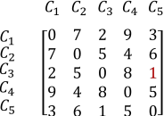

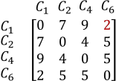

6. AGNES：层次聚类方法
